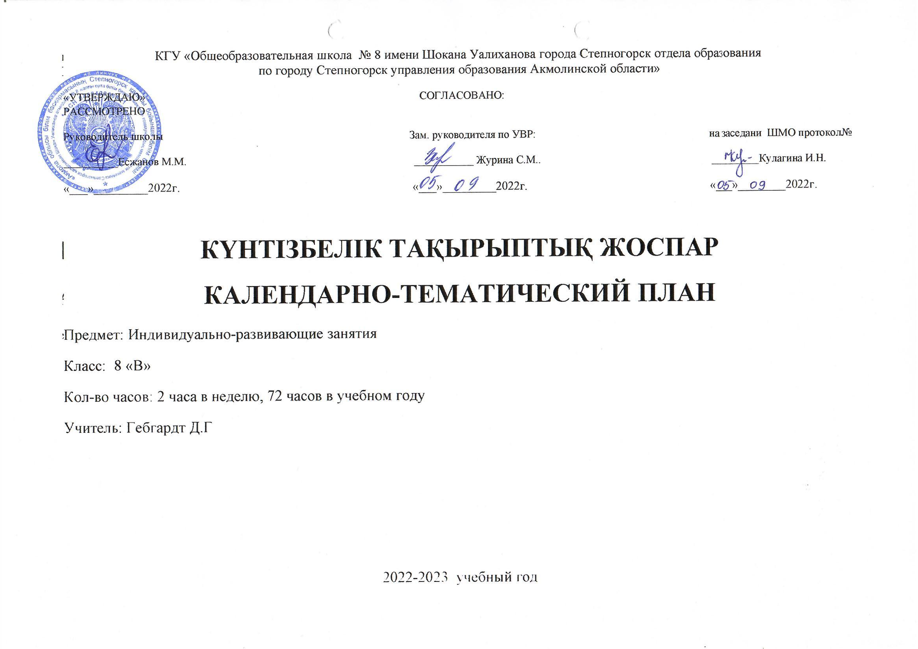

Календарно-тематическое планирование
по предмету «Индивидуально-развивающие занятия»
для обучающихся с легкой умственной отсталостью
для учащегося 8 «В» класса Садвокасова Ислама
по обновленному содержанию
Предмет: «Коррекция познавательной деятельности.»
2 раза в неделю, 69 часов в год

Пояснительная записка.
При составлении КТП были использованы типовые учебные планы (приказ МОН РК от 20 сентября 2018 года № 469 (с изменениями и дополнениями, внесенными приказом от 26 марта 2021 года № 125).
Типовые учебные планы с сокращением учебной нагрузки: (по языкам, направлениям, формам обучения) для общеобразовательных школ – 12 (приложения № 11-13, 16-18, 21-26)
При организации образовательного процесса в 2022-2023 учебном году организации образования должны руководствоваться Законами Республики Казахстан «Об образовании», «О статусе педагога» и осуществлять процесс обучения на основе следующих нормативных документов:
- «Об утверждении государственных общеобязательных стандартов образования всех уровней образования» (далее – ГОСО) (приказ МОН РК от 31 октября 2018 года № 604 (с изм. и допол. на 28 августа 2020 года № 372) https://adilet.zan.kz/rus/docs/V1800017669;
- «Об утверждении типовых учебных программ по общеобразовательным предметам, курсам по выбору и факультативам для общеобразовательных организаций» (приказ МОН РК от 3 апреля 2013 года № 115 (с изм. и допол. на 27 ноября 2020г. №496) https://adilet.zan.kz/rus/docs/V1300008424;
- «Об утверждении перечня учебников, учебно-методических комплексов, пособий и другой дополнительной литературы, в том числе на электронных носителях» (приказ МОН РК от 10 июня 2021 года № 286)
Задачи предмета:
1) выявление особенностей развития познавательной деятельности и образовательных потребностей;
2) повышение уровня общего развития и реализации возможностей обчающихся с учетом индивидуальных особенностей развития;
3) формирование познавательной мотивации, стимуляция сенсорноперцептивных, мнемических и интеллектуальных процессов;
4) повышение познавательной активности и самостоятельности обучающихся;
5) развитие у обучающихся полной и целостной картины окружающей действительности;
6) развитие процессов понимания, сохранения и переработки информации, обмена информации с людьми путем формирования необходимых для этого речевых умений;
7) развитие умения применять знания, умения и навыки в
соответствующей ситуации;
8) стимуляция интереса к учебным занятиям, получению новых знаний и умений;
9) развитие умения взаимодействовать с обучающимися и взрослыми.
Содержание Программы организовано по разделам обучения. Разделы состоят из подразделов, которые содержат в себе цели обучения в виде ожидаемых результатов по классам.
Цели обучения, обозначенные в каждом подразделе, позволяют учителю системно планировать работу по развитию познавательной деятельности, оценивать достижения обучающихся, информировать их о следующих этапах обучения.

Разделы |  | Подразделы | Цели обучения |  | Дат проведения урока
1 четверть
1. Развитие сенсорных процессов и пространстве нной ориентировки |  | 1.1 Развитие  слухового восприятия | 8.1.1.1 различать звучания музыкальных инструментов |  | 06.09.2022
 |  | 1.2 Развитие зрительного восприятия | 8.1.2.1 ранжировать предметы по нескольким параметрам величины: длина, ширина  (сериация) |  | 08.09.2022
 |  | 1.3 Развитие пространственной ориентировки | 8.1.3.1 рисовать, проходить лабиринты по схеме  8.1.3.2 конструировать по словесной инструкции  8.1.3.3 рисовать двумя руками одновременно |  | 13.09.2022  15.09.2022  20.09.2022
 |  | 1.4 Развитие временной ориентировки | 8.1.4.1 изображать ленту времени одного столетия, одного тысячелетия (на материале истории Казахстана) |  | 22.09.2022
 |  | 1.5 Развитие тактильно-двигательного восприятия | 8.1.5.1 различать материалы и предметы с разной фактурой поверхности |  | 27.09.2022
2. Развитие двигательной сферы |  | 2.1 Развитие мелкой моторики | 8.2.1.1 массажировать себе ладони и пальцы |  | 29.09.2022
 |  | 2.2 Развитие мимики и пантомимики | 8.2.2.1 изображать всем телом фигуры, буквы и цифры |  | 04.10.2022
3. Развитие интеллектуальной сферы |  | 3.1 Развитие памяти | 8.3.1.1 использовать способы запоминания материала: группировка, опорные пункты, план, пиктограммы, картинки, зарисовки  8.3.1.2 читать наизусть стихи |  | 06.10.2022  11.10.2022
 |  | 3.2 Развитие речи и мышления | 8.3.2.1 устанавливать закономерности в предложенном ряду (по цвету, форме, величине)  8.3.2.2 определять эмоциональное состояние и переживания людей на рисунках, фотографиях  8.3.2.3 понимать содержание серии сюжетных картинок (определение главных и второстепенных деталей, лиц, сюжета)  8.3.2.4 решать задания по типу Матриц Равена |  | 13.10.2022  18.10.2022  20.10.2022
 |  | 3.3 Развитие  воображения | 8.3.3.1 дорисовывать изображения животных, людей |  | 27.10.2022
 |  | 3.4 Развитие внимания | 8.3.4.1 выполнять графические диктанты по словесной инструкции  8.3.4.2 выполнять задания с использованием методик Ахутиной, Мюнстерберга, таблиц Шульте |  | 27.10.2022
2 четверть
1. Развитие сенсорных процессов и пространственной ориентировки | 1.2 Развитие зрительного восприятия |  |  | 8.1.2.2 различать наложенные или зашумленные изображения  8.1.2.3 копирование сложных фигур  8.1.2.4 рисовать сложные орнаменты по образцу |  | 08.11.2022  10.11.2022  10.11.2022
 | 1.3 Развитие пространственной ориентировки |  |  | 8.1.3.4 составлять сложные конструкции по образцу |  | 15.11.2022
 |  |  |  | 8.1.3.5 составлять планы, чертежи комнаты |  | 17.11.2022
 |  |  |  | 8.1.3.6 составлять картины из пазлов |  | 22.11.2022
 |  |  |  | 8.1.3.7 проявлять метрические представления  (насколько далеко находится предмет) |  | 24.11.2022
 | 1.4 Развитие временной ориентировки |  |  | 8.1.4.2 вести дневник событий (личного, класса, школы) |  | 29.11.2022
 | 1.5 Развитие тактильнодвигательного восприятия |  |  | 8.1.5.2 узнавать наощупь буквы и цифры |  | 01.12.2022
2. Развитие двигательной сферы | 2.1 Развитие мелкой моторики |  |  | 8.2.1.2 рисовать двумя руками (правая рука слева направо, а левая - справа налево) |  | 06.12.2022
3. Развитие интеллектуал ьной сферы | 3.1 Развитие памяти |  |  | 8.3.1.3 воспроизводить прослушанный текст  8.3.1.4 воспроизводить прочитанный текст |  | 08.12.2022
3. Развитие интеллектуал ьной сферы | 3.2 Развитие речи и мышления |  |  | 8.3.2.5 отгадывать загадки, решать логические задачи, головоломки  8.3.2.6 составлять слова из предлагаемого набора букв  8.3.2.7 решать кроссворды  8.3.2.8 понимать смысл пословиц и поговорок |  | 13.12.2022  15.12.2022  20.12.2022  22.12.2022
3. Развитие интеллектуал ьной сферы | 3.3 Развитие  воображения |  |  | 8.3.3.2 завершать рассказ или сказку |  | 27.12.2022
3. Развитие интеллектуал ьной сферы | 3.4 Развитие внимания |  |  | 8.3.4.3 выполнять корректурные задания с чередованием правил  8.3.4.4 находить ошибки в тексте |  | 29.12.2022
3 четверть
1. Развитие сенсорных процессов и пространстве нной ориентировки | 1.3 Развитие пространственной ориентировки |  |  | 8.1.3.8 составлять фигуры из домино, тримино, тетрамино, пентамино  8.1.3.9 чертить развертку куба, прямоугольного параллелепипеда  8.1.3.10 ориентироваться на географической карте  8.1.3.11 проявлять координатные представления (где, с какой стороны) |  | 10.01.2023  12.01.2023  17.01.2023  19.01.2023
 | 1.4 Развитие временной ориентировки |  |  | 8.1.4.3 описывать события от начала к концу и от конца к началу  8.1.4.4 составлять хронологию событий из собственной жизни  8.1.4.5 находить даты в календаре: дни рождения близких, друзей рождения близких, друзей |  | 24.01.2023  26.01.2023  31.01.2023
3. Развитие интеллектуальной сферы | 3.1 Развитие памяти |  |  | 8.3.1.5 отсроченно воспроизводить  последовательность движений  8.3.1.6 отсроченно описывать сюжетную картинку |  | 02.02.2023  07.02.2023
 |  |  |  | 8.3.1.7 воспроизводить рисунок по словесному описанию |  | 09.02.2023
 | 3.2 Развитие речи и мышления |  |  | 8.3.2.9 определять и анализировать причины, вызывающие следствие  8.3.2.10 прогнозировать и анализировать результаты деятельности и события  8.3.2.11 наблюдать и анализировать события в семье, классе, школе  8.3.2.12 рассказывать о предпочтениях в литературе, киноискусстве, телевидении, музыке |  | 14.02.2023  16.02.2023  21.02.2023  23.02.2023
 | 3.3 Развитие  воображения |  |  | 8.3.3.3 участвовать в театрализации литературных произведений  8.3.3.4 узнавать объекты по детали, по силуэту, по контуру |  | 28.02.2023  02.03.2023  02.03.2023
 | 3.4 Развитие внимания |  |  | 8.3.4.5 считать в обратном и заданном порядке  8.3.4.6 распределять цифры, буквы, |  | 07.03.2023  07.03.2023
 |  |  |  | геометрические фигуры в определенном порядке  8.3.4.7 называть буквы в обратном и заданном порядке |  | 09.03.2023  14.03.2023  16.03.2023
4 четверть
1. Развитие сенсорных процессов и пространстве нной ориентировки | 1.3 Развитие пространственной ориентировки | 8.1.3.12 проявлять топологические представления (где находится предмет)  8.1.3.13 употреблять в речи слова, обозначающие пространственные отношения предметов и графических элементов |  | 28.03.2023  30.03.2023
 | 1.4 Развитие временной ориентировки | 8.1.4.6 понимать временную последовательность |  | 04.04.2023
3. Развитие интеллектуал ьной сферы | 3.1 Развитие памяти | 8.3.1.8 выполнять серию словесных инструкций (сложные)  8.3.1.9 выполнять серию сложных словесных инструкций |  | 06.04.2023  11.04.2023
3. Развитие интеллектуал ьной сферы | 3.2 Развитие речи и | 8.3.2.13 описывать ощущения, идущие от внутреннего «мира» тела (голод, сытость, грусть)  8.3.2.14 наблюдать и анализировать события, поступки людей, их взаимоотношения  8.3.2.15 проявлять рациональный подход к действительности (оценивать проблему,  советоваться, находить пути решения)  8.3.2.16 определять и анализировать причины, вызывающие следствие |  | 13.04.2023
 | мышления |  |  | 18.04.2023  20.04.2023  25.04.2023  27.04.2023  02.05.2023  04.05.2023
 | 3.3 Развитие  воображения | 8.3.3.5 участвовать в коллективных творческих |  | 11.05.2023  16.06.2023
 | 3.3 Развитие  воображения | работах (рисование, лепка, мозаика) |  | 11.05.2023  16.06.2023
 | 3.4 Развитие внимания | 8.3.4.8 описывать объекты по памяти |  | 18.05.2023  23.05.2023
 | 3.4 Развитие внимания | 8.3.4.9 писать под диктовку с  комментированием |  | 25.05.2023  30.05.2023

